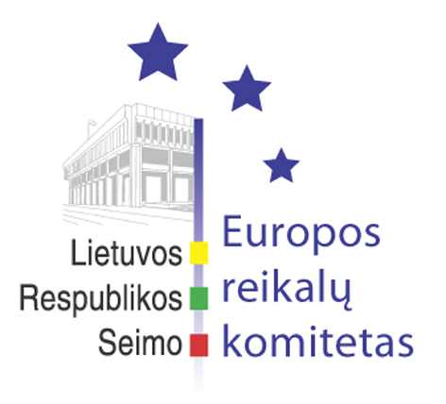
Europos reikalų komiteto pranešimas žiniasklaidai

2007-10-26

Europos reikalų komitetas mano, kad Europos Komisijos pasiūlymo dėl sankcijų darbdaviams, nelegaliai įdarbinantiems trečiųjų šalių piliečius, nuostatos neproporcingos

Š. m. spalio 26 d. Europos reikalų komiteto posėdyje buvo patvirtinta komiteto nuomonė dėl Europos Komisijos pasiūlymo dėl direktyvos dėl sankcijų darbdaviams, įdarbinantiems nelegaliai valstybėse esančius trečiųjų šalių piliečius.
Europos reikalų komiteto nuomonėje pažymima, kad šis Komisijos pasiūlymas yra teigiamas postūmis užtikrinant bendrų priemonių taikymą kovojant su nelegalia migracija ir nelegaliu užimtumu Europos Sąjungoje, todėl yra reikalingas ir sveikintinas.
Kita vertus, komitetas mano, jog yra abejotinos nuostatos, kurios reikalauja iš ES valstybių narių užtikrinti, kad per metus, siekiant išsiaiškinti nelegaliai įdarbintus trečiųjų šalių piliečius, būtų patikrinama ne mažiau kaip 10 proc. visų įmonių. Europos reikalų komitetas atkreipia dėmesį, kad Europos Komisija nepateikia aiškių ir įtikinančių argumentų, kurie pateisintų šį reikalavimą. Pažymėtina, kad prisiėmus minėtus įsipareigojimus pagal direktyvos projektą iškiltų žmogiškųjų bei materialinių išteklių problema, be to, valstybių narių patiriamos išlaidos būtų neadekvačios pasiektam rezultatui.
Europos Komisijos pasiūlymu dėl sankcijų darbdaviams, nelegaliai įdarbinantiems trečiųjų šalių piliečius, siekiama sumažinti nelegaliai gyvenančių trečiųjų šalių piliečių įdarbinimą ES valstybėse narėse, nelegalią migraciją ir nelegaliai dirbančių asmenų išnaudojimą. Komisija siūlo numatyti atitinkamus įpareigojimus darbdaviams, taip pat įtvirtinti administracines, finansines, baudžiamąsias ir kitokias sankcijas darbdaviams už šių įsipareigojimų nevykdymą bei jas efektyviai įgyvendinti. Kita vertus, pasiūlyme numatytos baudžiamosios atsakomybės, taip pat sankcijų dėl nelegaliai esančių trečiųjų valstybių piliečių įdarbinimo, susijusių su ribojimu gauti ar pretenduoti į valstybės paramą, įvairias išmokas, galimybę dalyvauti viešuosiuose pirkimuose ar apskritai teisės verstis atitinkama veikla apribojimo Lietuvos Respublikos teisės aktai kol kas nereglamentuoja.

Parengė:
Europos reikalų komiteto patarėjas
Julijus Glebovas, 2396861, Julijus.Glebovas@lrs.lt

